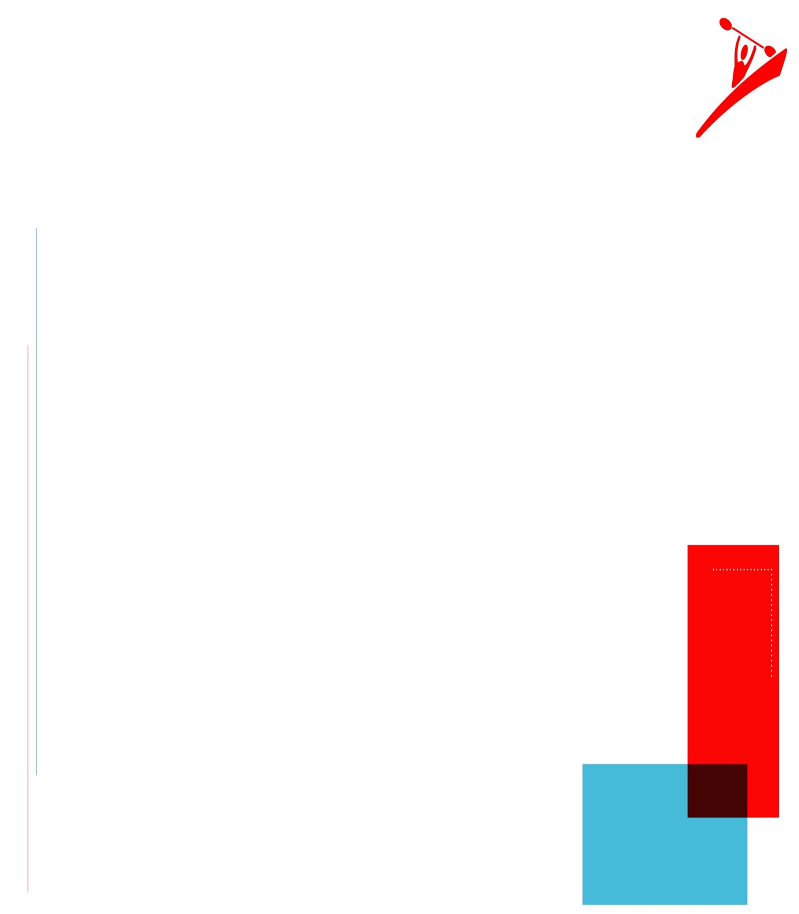VAARKALENDER 2025

Dit jaar een andere opzet van de vaarkalender.  
De snerttocht is traditioneel de eerste te varen tocht, en die is inmiddels geweest.  
Voor de andere tochten worden géén vaste datums ingepland, maar  
geven we een aantal data door, waar uit gekozen kan worden.  
Heb je belangstelling om met een tocht mee te varen,  
stuur dan een mailtje ([minkokerssies@gmail.com](mailto:minkokerssies@gmail.com)), of een appje (toervaar-appgroep) met daarin alle aangegeven data dat je kunt.   
Daarna wordt de datum gekozen met de meest mogelijke deelnemers.  
Er zijn enkele uitzonderingen waar niet kan worden gekozen uit meerdere data.  
Naast meedoen aan onderstaande tochten, wordt ook aangeraden elkaar uit te nodigen voor tochtjes  
via de app-groepen van de vereniging.

*Snerttocht:*Traject: Vecht; van Laar (D) tot clubgebouw.  
Afstand: ± 13 km.  
Datum: januari.

*Wieden:*Traject: Rondje Belt-Schutsloot.  
Afstand: 10 tot 20 km, wordt bepaald in overleg met de deelnemers.  
Data: 17 mei, of 24 mei. Opgeven t/m uiterlijk woensdag 14 mei.

*Denemarken (Esrum Sø):*Jacomien Snel gaat eind mei naar Denemarken naar een bevriende kanovereniging om daar lekker een aantal dagen te varen. De “Esrum Sø Kayak Club” zal ons met open armen ontvangen, en we kunnen op hun terrein kamperen.  
Data: 25 t/m 30 mei   
 Voor meer info, of voor opgeven email: [jacomiensnel@chello.nl](mailto:jacomiensnel@chello.nl)   
*Opgeven; Uiterlijk op 12 mei, tijdens de ledenvergadering*

*Vechtival:*Géén tocht, maar een evenement in het vechtpark tussen ons clubgebouw en het terrein van de Koppel. Een leuk evenement voor jong en oud, waar wij als vereniging aan mee willen werken.  
Hier zijn nog vrijwilligers voor nodig. (Kantinedienst, Begeleiden van mensen die kajak of kano willen uitproberen)  
Datum: 7 juni

*Reggetocht:*  
Traject: Tussen Nijverdal en Ommen. Keuze wordt gemaakt in overleg met  
 deelnemers.  
Afstand: 8,5 tot 21 km, afhankelijk van deelnemers.  
Data: 8 juni, 14 juni, of 15 juni. Opgeven t/m uiterlijk woensdag 5 juni

*Vechtafzaktocht:*  
Traject: van Laar (D) of Emlichheim (D) tot clubgebouw KVHV Hardenberg.  
Afstand: 14 of 23 km.  
Datum: 28 juni.  
Deze tocht staat ook in de vaarkalender van het Watersportverbond, en is de afgelopen   
2 jaar best een succes geweest.  
Naast deelnemers, zijn er ook een behoorlijk aantal vrijwilligers nodig om deze tocht succesvol te laten verlopen. Naast gastheren/vrouwen, die de deelnemers ontvangen en zorgen voor koffie/thee en diversen, zijn er een aantal chauffeurs nodig, die met een aanhanger kunnen rijden.  
Geef je op als deelnemer, begeleider of als vrijwilliger, en geef aan of je chauffeur kunt zijn.  
*Opgeven uiterlijk t/m 14 juni*

*Eernewoude (Frl.):*  
Traject: Rondje door nationaal park Alde Feanen.  
Afstand: ±15 km. (is gemakkelijk aan te passen)  
Data: 12 juli, 13 juli, 19 juli, 20 juli, 26 juli. 27 juli. opgeven t/m uiterlijk woe. 9 juli.

*Familieweekend:*Een verenigingsweekend samen met je gezinsleden.  
Er worden korte stukjes gevaren, spelletjes gedaan, gebarbequed of iets anders.  
Niks is verplicht, maar het gaat gewoon om het gezellig samen zijn.  
De onderstaande data zijn weekenden, maar we vertrekken bij voorkeur op vrijdagmiddag of avond.  
Plek nog niet bekend (ergens Friesland of n.o. Overijssel),   
Data: 9-10 aug. 16-17 aug. 23-24 aug.  
 *Er moet natuurlijk vroeg worden gereserveerd. Opgave t/m uiterlijk eind mei.*

*Jeugdtocht:*Traject: Door en rond Giethoorn.  
Afstand: 5 - 10 km, afhankelijk van deelnemers  
Data: 30 aug. 31 aug. 13 sept. 14 sept. Opgeven t/m uiterlijk 27 augustus.

*Brandingvaren:*

Traject: Varen in de branding bij Katwijk a. zee. Het meest veilige branding varen is  
 niet te ver (max. 1 uur) buiten het tijdvak van opkomend water.  
 De data zijn daar op uitgezocht, en vermelden het bedoelde tijdvak.  
 Let op; dit is een geschat tijdvak (afwijking max. ½ uur)  
 aan de hand van de rijkswaterstaat-tabellen van Scheveningen en IJmuiden.   
 Uiteraard kan het brandingvaren worden afgelast, door te harde wind of door  
 enkele dagen achterelkaar te weinig wind (géén branding)  
Data: 6 september. ± 11:30 tot 16:00 uur  
 7 september ± 12:30 tot 16:30 uur  
 20 september ± 12:30 tot 16:00 uur  
 21 september ± 13:30 tot 16:30 uur  
 Opgeven tot uiterlijk woensdag 3 september.